Комплект оценочных материалов по дисциплине
ОП.04 Материаловедение
23.02.07 Техническое обслуживание и ремонт двигателей, систем и агрегатов автомобилей

Задания закрытого типа на выбор правильного ответа
1.С уменьшением температуры электросопротивление металлов…
А. падает;
Б. повышается;
В. остается постоянным;
Г. изменяется по закону выпуклой кривой с максимумом.
Правильный ответ: А
Компетенции: ПК 3.2, ОК 02

2. К тугоплавким металлам относятся
А. свинец;
Б. вольфрам;
В. олово;
Г. алюминий.
Правильный ответ: А
Компетенции: ПК 3.2, ОК 02

3. Деформацией называется …
А. перестройка кристаллической решетки;
Б. изменение угла между двумя перпендикулярными волокнами под действием внешних нагрузок;
В. изменения формы или размеров тела (или части тела под действием внешних сил, а также при нагревании или охлаждении и других воздействиях, вызывающих изменение относительного положения частиц тела;
Г. удлинение волокон под действием растягивающих сил.
Правильный ответ: В
Компетенции: ПК 3.2, ОК 02

4. Упругая деформация …
А. остается после снятия нагрузки;
Б. исчезает после снятия нагрузки;
В. пропорциональна приложенному напряжению;
Г. осуществляется путем движения дислокаций.
Правильный ответ: Б
Компетенции: ПК 3.2, ОК 02

5. Сталями называют …
А. сплавы железа с углеродом, содержащие до 0,02 % углерода;
Б. сплавы железа с углеродом, содержащие от 0,02 % до 2.14 % углерода;
В. сплавы железа с углеродом, содержащие от 2,14 до 6,67 % С;
Г. сплавы железа с углеродом, содержащие 0,8 % С;
Правильный ответ: Б
Компетенции: ПК 3.2, ОК 02

6. Какие примеси в железоуглеродистых сталях относятся к вредным?
А. сера и фосфор;
Б. марганец и кремний;
В. железо и углерод.
Правильный ответ: А
Компетенции: ПК 3.1, ПК 3.2, ОК 02

7. Латуни и бронзы – это сплавы на основе …
А. алюминия;
Б. меди;
В. цинка;
Г. магния.
Правильный ответ: Б
Компетенции: ПК 3.2, ОК 02

8. Наполнители вводят в состав резин для…
А. повышения прочности, износостойкости, снижения стоимости;
Б. замедления процесса старения;
В. облегчения процесса переработки резиновой смеси;
Г. формирования сетчатой структуры.
Правильный ответ: А
Компетенции: ПК 3.2, ОК 02

9. Мощный стабильный разряд электричества в ионизированной атмосфере свариваемых материалов называется…
А. ионизацией;
Б. электронным лучом;
В. электрической дугой;
Г. плазмой.
Правильный ответ: В
Компетенции: ПК 1.1, ПК 2.1, ОК 02

10. Материалами для изоляции токопроводящих частей являются…
А. полупроводники;
Б. проводники;
В. магнитные;
Г. диэлектрики.
Правильный ответ: Г
Компетенции: ПК 1.1, ПК 3.2, ОК 02

11. Отсутствие собственного объёма характерно для …
А. жидкости;
Б. газа;
В. твёрдого тела;
Г. металла.
Правильный ответ: Б
Компетенции: ПК 3.2, ОК 02

12. Как называют процесс насыщения поверхности металлического изделия углеродом?
А. борирование;
Б. цианирование;
В. цементация;
Г. Азотирование.
Правильный ответ: В
Компетенции: ПК 3.2, ОК 02

Задания закрытого типа на установление соответствия
1. Установите соответствие между свойствами и их определениями
Определения | Свойства
1.Способность металлов длительное время сопротивляться деформированию и разрушению при высоких температурах называется: | А.плавление  Б.жаростойкость  В.жаропрочность  Г.коррозия  Д.теплопроводность
2.Явление разрушения металлов под действием окружающей среды, называется:
3. Процесс перехода вещества из кристаллического твёрдого состояния в жидкое. Это фазовый переход первого рода, сопровождающийся скачкообразным изменением объёма и энтропии вещества.
4. Способность материальных тел проводить тепловую энергию от более нагретых частей тела к менее нагретым путём хаотического движения частиц (атомов, молекул, электронов и т. п.).
5. Способность конструкционных материалов (металлических, керамических, полимерных и др.) длительно противостоять воздействию внешней среды и высоких температур, сохраняя в требуемых пределах физико-механические свойства.
Правильный ответ:
1 | 2 | 3 | 4 | 5
В | Г | А | Д | Б
Компетенции: ПК 3.1, ПК 3.2, ОК 02, ОК 09

2. Установите правильное соответствие. Элементу левого столбца соответствует несколько элемент правого столбца.
1. Черные металлы | А. тугоплавкие (титан, вольфрам, ванадий)  Б. легкие (бериллий, магний, алюминий)  В. благородные (серебро, золото, платина)  Г. редкоземельные (лантан, церий, неодим)  Д. легкоплавкие (цинк, олово, свинец)  Е. железные – железо, кобальт, никель
2. Цветные металлы
Правильный ответ:
1 | 2
Е | А, Б, В, Г, Д
Компетенции: ПК 3.2, ОК 02

3. Установите правильное соответствие. Каждому элементу левого столбца соответствует несколько элемент правого столбца.
1.К физическим свойствам относятся: | А. плотность  Б. прочность  В. пластичность  Г. температура плавления  Д. твердость  Е. теплопроводность  Ж. удельная теплоёмкость
2.К механическим свойствам относятся:
Правильный ответ:
1 | 2
А, Г, Е, Ж | Б, В, Д
Компетенции: ПК 3.2, ОК 02

4. Сопоставьте рисунки с названием кристаллической решетки

 | Кристаллическая решетка |  | Название
1) | 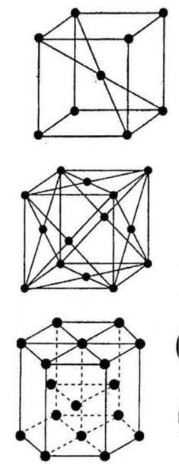 | А) | гранецентрированной
2) |  | Б) | объемно центрированной
3) |  | В) | гексагональная плотноупакованная
Правильный ответ:
1 | 2 | 3
Б | А | В
Компетенции: ПК 3.2, ОК 02

5. Сопоставьте структурный класс стали с содержанием углерода:

 | Содержание углерода |  | Структурный класс
1) | до 0,8% | А) | доэвтектоидная
2) | 0,8% | Б) | заэвтектоидная
3) | 0,8-2,14% | В) | эвтектоидная
Правильный ответ:
1 | 2 | 3
А | В | Б
Компетенции: ПК 3.2, ОК 02

6. Сопоставьте структурный класс чугуна с содержанием углерода:
 | Содержание углерода |  | Структурный класс
1) | 2,14-3,4 % | А) | заэвтектический
2) | 3,4 % | Б) | доэвтектический
3) | 3,4-6,67 % | В) | эвтектический
Правильный ответ:
1 | 2 | 3
Б | В | А
Компетенции: ПК 3.2, ОК 02

7. Сопоставьте вид обработки со способом обработки:

 | Вид обработки |  | Способ обработки
1) | термическая обработка | А) | нормализация
2) | химико-термическая обработка | Б) | ковка
 |  | В) | азотирование
Правильный ответ:
1 | 2
А | В
Компетенции: ПК 1.1, ПК 2.1, ОК 02

8. Установите соответствие:
Метод определения твердости свойства: | Приспособление для определения твердости:
- Бринелля  - Виккерса  - Роквелла | а) алмазная пирамида  б) алмазный конус  в) стальной шарик  г) стальной конус
Правильный ответ: 1 – в, 2 – а, 3 – б
Компетенции: ПК 3.1, ПК 3.2, ОК 02

9. Установите соответствие:
Легирующий элемент: | Условное обозначение легирующего элемента:
- марганец  - молибден  - медь | а) А  б) Г  в) Д  г) М  д) Ц
Правильный ответ: 1 – б, 2 – г, 3 – в
Компетенции: ПК 3.2, ОК 02, ОК 09

10. Установите соответствие:
Марка стали: | Наименование стали:
- У7А  - Р18  - А20 | а) Углеродистая конструкционная качественная сталь  б) Углеродистая инструментальная сталь  в) Углеродистая высококачественная инструментальная сталь  г) Автоматная сталь  д) Легированная конструкционная сталь  е) Быстрорежущая сталь
Правильный ответ: 1 – в, 2 – е, 3 – г
Компетенции: ПК 3.2, ОК 02, ОК 09

11. Установите соответствие:
Вид отпуска: | Температура протекания:
- низкий  - средний  - высокий | а) 700 – 650  б) 600 – 650  в) 500 – 600  г) 350 – 450  д) 150 – 200
Правильный ответ: 1 – д, 2 – г, 3 – в
Компетенции: ПК 1.1, ОК 02

Задания закрытого типа на установление правильной последовательности
1. Установите правильную последовательность этапов изготовления микрошлифа:
А) Вырезка образца.
Б) Полирование.
В) Шлифование.
Г) Отбор образца.
Д) Получение плоской поверхности образца.
Правильный ответ: Г, А, Д, В, Б
Компетенции: ПК 3.1, ОК 02

2. Установите правильную последовательность процесса термической обработки:
А) Охлаждение
Б) Нагрев
В) Выдержка
Правильный ответ: Б, В, А
Компетенции: ПК 1.1, ОК 02

3. Установите правильную последовательность измерения твердости по методу Бринелля:
А) Подготовка образца.
Б) Определение показателя твёрдости.
В) Подготовка прибора Бринелля к испытаниям.
Г) Работа с прибором при испытании.
Правильный ответ: А, В, Г, Б
Компетенции: ПК 3.1, ОК 02

4. Последовательность процесса азотирования:
А. механическая обработка деталей
Б. защита участков, не подлежащих азотированию
В. азотирование
Г. закалка и высокий отпуск
Д. окончательное шлифование
Правильный ответ: Г; А; Б; В; Д
Компетенции: ПК 1.1, ОК 02

5. Последовательность превращений в сплаве Fe–Fe₃c, где с = 1,8%, при охлаждении:
А. образование зерен аустенита в жидкости
Б. превращение аустенита в перлит
В. образование механической смеси аустенита и цементита вторичного
Правильный ответ: А, В, Б
Компетенции: ПК 3.2, ОК 02

6. Последовательность этапов доменного процесса:
А. науглероживание железа
Б. восстановления железа из его окислов и превращение его в чугун
В. образование шлаков из пустой породы
Правильный ответ: Б, А, В
Компетенции: ПК 3.2, ОК 02

7. Последовательность возрастания твердости структурных составляющих железоуглеродистых сплавов …
А. перлит
Б. феррит
В. аустенит
Г. цементит
Д. ледебурит
Правильный ответ: Б, В, А, Д, Г
Компетенции: ПК 3.2, ОК 02

8. Последовательность возрастания прочности чугунов …
А. ковкий
Б. серый
В. высокопрочный
Правильный ответ: Б, А, В
Компетенции: ПК 3.2, ОК 02

Задания открытого типа

Задания открытого типа на дополнение
1. Температура, при которой металл переходит из твердого состояния в жидкое – это температура _________.
Правильный ответ: плавления
Компетенции: ПК 3.2, ОК 02

2. Способность материала сопротивляться внедрению в его слои другого более твердого материала – это _____________.
Правильный ответ: твердость
Компетенции: ПК 3.2, ОК 02

3. Графическое изображение зависимости температур фазовых превращений в сплавах от их состава, называется __________ состояния.
Правильный ответ: диаграмма
Компетенции: ПК 3.2, ОК 02

4. Процесс насыщения поверхностного слоя детали углеродом – это __________.
Правильный ответ: цементация
Компетенции: ПК 1.1, ПК 2.1, ОК 02

5. Процесс диффузионного насыщения поверхностного слоя деталей на небольшую глубину различными элементами при нагревании – это ___________ обработка стали.
Правильный ответ: химико-термическая
Компетенции: ПК 1.1, ПК 2.1, ОК 02

6. Технологический процесс обработки изделий из металлов путем нагрева и охлаждения с целью изменения их структуры и свойств, называется __________ обработка.
Правильный ответ: термическая.
Компетенции: ПК 1.1, ПК 2.1, ОК 02

7. Температура, при которой происходят фазовые изменения в сплавах, называется _________.
Правильный ответ: критическая, критической.
Компетенции: ПК 3.2, ОК 02

8. Твердый раствор углерода в Fe_{α} - это __________.
Правильный ответ: феррит
Компетенции: ПК 3.2, ОК 02

9. Механическая смесь аустенита и цементина – это ___________.
Правильный ответ: ледебурит
Компетенции: ПК 3.2, ОК 02

10. Агрегат для выплавки чугуна – это __________ печь.
Правильный ответ: доменная
Компетенции: ПК 3.2, ОК 02

11. Сплав железа с углеродом, где углерода меньше 2,14 % - это __________.
Правильный ответ: сталь
Компетенции: ПК 3.2, ОК 02

12. Сплавы, содержащие железо, углерод до 2.14% и небольшое количество примесей кремния. Марганца, фосфора и серы, называется _________ сталь
Правильный ответ: углеродистая
Компетенции: ПК 3.2, ОК 02

Задания открытого типа с кратким свободным ответом

1. При каком методе измерения твердости используют стальной или твердосплавный шарик, который вдавливается в поверхность материала под определенным нагрузочным усилием.
Правильный ответ: при методе по Бринеллю/ измеряют по методу Бринелля/ по методу Бринелля
Компетенции: ПК 3.1, ПК 3.2, ОК 02

2. Как называется процесс добавления в состав материалов примесей для изменения физических и/или химических свойств основного материала.
Правильный ответ: процесс легирования/ легирование
Компетенции: ПК 3.2, ОК 02, ОК 09

3. Как называется процесс контролируемого изменения физико-механических свойств металлов путем нагрева, выдержки при определенной температуре и последующего охлаждения, а иногда и с помощью химических процессов.
Правильный ответ: термическая обработка/ термообработка/ термическая обработка металла/ термообработка металла
Компетенции: ПК 1.1, ПК 2.1, ОК 02

4. Объясните, какие из перечисленных сталей можно закаливать в одном охладителе: вал из стали марки 40, сверло из стали марки У8, ролики из стали марки У9.
Правильный ответ: В одном охладителе можно закаливать вал из стали 40 и ролики из стали У9, т.к. они имеют простую форму. Сверло закаливать этим способом нельзя, появятся трещины.
Компетенции: ПК 1.1, ПК 2.1, ПК 3.1, ОК 01, ОК 02

5. Объясните, почему твердосплавные режущие инструменты позволяют работать на более высоких скоростях резания, чем инструменты из быстрорежущих сталей.
Правильный ответ: Карбиды тугоплавких металлов придают твердым сплавам более высокую твердость, красностойкость и износоустойчивость.
Компетенции: ПК 3.2, ОК 01, ОК 02

6. Объясните, какой вид отжига лучше применить для инструментальных сталей?
Правильный ответ: Для сталей с содержанием углерода 0,5% лучше применить полный отжиг (t нагрева 800-820˚) для сталей с содержанием углерода 0,9% и более - неполный отжиг (t нагрева 760-780˚).
Компетенции: ПК 1.1, ПК 2.1, ОК 01, ОК 02

7. Опишите, какими свойствами должны обладать рессорно-пружинные стали, какие химические элементы улучшают свойства. Как повысить работоспособность сталей?
Правильный ответ: Рессорно-пружинные стали должны обладать высокими пределом упругости и пределом выносливости. Для изготовления рессорно-пружинных сталей применяют конструкционные стали с высоким содержанием углерода 0,5-0,7%, дополнительно легированные кремнием, марганцем, хромом и ванадием. Стали должны обладать хорошей закаливаемостью и прокаливаемостью. Срок службы можно увеличить путем поверхностного наклепа.
Компетенции: ПК 2.1, ПК 3.1, ПК 3.2, ОК 01, ОК 02, ОК 09

8. Опишите, какими причинами вызван износ деталей в процессе эксплуатации. Как повысить износостойкость и работоспособность изделий? Какие износостойкие материалы вы могли бы предложить?
Правильный ответ: Износ – процесс постепенного разрушения рабочих
поверхностей. Различают износ контактный и абразивный.
Абразивный износ - истирание металлической поверхности в результате трения твердых частиц о поверхность. Чтобы материал имел повышенную износостойкость в таких условиях, необходима высокая твердость. Высокую
твердость обеспечивают высокоуглеродистые и высокомарганцовистые стали, белый чугун.
Так же повысить износостойкость сплава можно путем введения в сплав элементов, образующих химическое соединение (карбидообразующие элементы).
Контактный износ происходит при трении одной поверхности о другую. Хорошей стойкостью к истиранию обладают шарикоподшипниковые сплавы (шарикоподшипниковые хромистые стали, серый и ковкий антифрикционный чугун), графитизированная сталь, сплавы на основе меди (свинцовистая бронза, баббиты).
Для снижения сил трения нужно использовать смазку.
Компетенции: ПК 1.1, ПК 2.1, ПК 3.1, ОК 01, ОК 02

Задания открытого типа с развернутым ответом
1. Расшифруйте марку стали 30ХГСА. Приведите пример минимум трех деталей, изготовленных из данного сплава.
Время выполнения – 10 мин.
Критерии оценивания: полное содержательное соответствие приведенному ниже пояснению:
Марка стали 30ХГСА содержит 0,3% углерода, не более 1,5% хрома, не более 1,5% марганца, не более 1,5% кремния. Так как буква А в конце, сталь является высококачественной. Из данного сплава изготавливают валы, оси, зубчатые колеса, фланцы, корпуса обшивки, лопатки компрессорных машин, рычаги, толкатели, лопасти.
Компетенции: ПК 3.2, ОК 01, ОК 02

2. Используя диаграмму назовите какие сплавы бывают. Назовите их структурный класс. Определите в сплаве с содержанием углерода 0,8%: 1 – наименование сплава; 2 – структурный класс; 3 – структура при комнатной температуре.
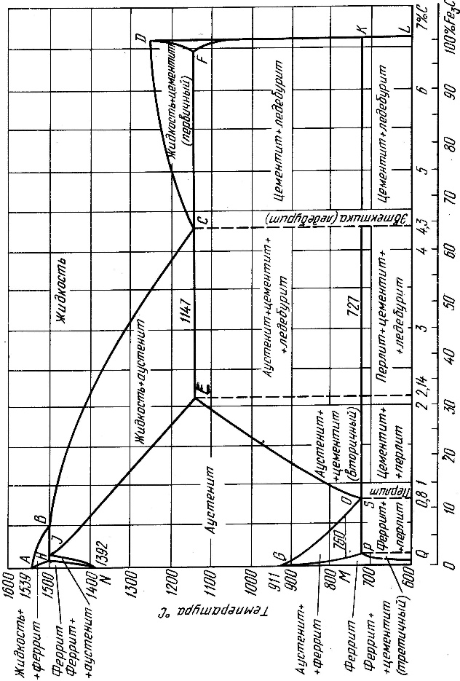
Время выполнения – 15 мин.
Критерии оценивания: полное содержательное соответствие приведенному ниже пояснению:
Диаграмма описывать фазовые превращения двух сплавов: сталь и чугун. Структурный класс стали делится на доэвтектоидный, эвтектоидный и заэвтектоидный. Структурный класс чугуна соответственно на доэвтектический, эвтектический и заэвтектический.
Сплав с содержанием углерода 0,8% является сталью. Структурный класс – эвтектоидный. Структура сплава при содержании углерода 0,8% – перлит.
Компетенции: ПК 3.2, ОК 01, ОК 02

3. Используя диаграмму, определите наименование сплава с содержанием углерода 4%, его твердость по формуле:

Время выполнения – 15 мин.
Критерии оценивания: полное содержательное соответствие приведенному ниже пояснению:
Сплав с содержанием углерода 4% является чугуном. Для определения твердости необходимо с помощью диаграммы найти значения цементита и феррита. Цементит равен 60%, а феррит соответственно 40%. Подставим значения в формулу и получим:
Твердость чугуна с содержанием углерода 4% равна 512.
Компетенции: ПК 3.2, ОК 01, ОК 02

4. Приведите химический состав следующих сталей:

- 40ХГТ
- 38ХМЮА
- 60С2Н2ВА
- ШХ15СГ
-ВСт3кп

Расшифровка марок сталей:
- 40ХГТ - 40 - 0,40% углерода; Х - 1% хрома; Г - 1% марганца; Т - 1% титана.
- 38ХМЮА - углерод — 0,38%, хром — 1%, молибден — до 1,5%, алюминий — до 1,5%, А-сталь высококачественная, кремний — 0,2–0,45%, марганец — 0,3–0,6%, медь — до 0,3%.
- 60С2Н2ВА - 60 — среднее содержание углерода 0,60%; С2 — содержание кремния около 2% (фактически 1,4–1,8%); Н2 — содержание никеля около 2% (фактически 1,4–1,7%); А — повышенные требования к качеству стали (низкое содержание вредных примесей).
- ШХ15СГ - конструкционная подшипниковая сталь:
«Ш» — шарикоподшипниковая сталь; «Х» — легирование хромом;
«15» — массовая доля хрома, приблизительно 1,5%;
«СГ» — дополнительное легирование кремнием (С) и марганцем (Г).
- ВСт3кп - это кипящая конструкционная углеродистая сталь обыкновенного качества. В — сталь обыкновенного класса В, с гарантированными механическими и химическими свойствами.
Ст — сталь.
3 — порядковый номер по содержанию углерода (чем выше цифра, тем выше содержание углерода). В данном случае 3 обозначает содержание углерода в сплаве 0,14–0,22%.
кп — кипящая сталь (по способу раскисления).
Компетенции: ПК 3.2, ОК 02, ОК 09

5. Составить марку стали со следующим химическим составом:
1. Углерод – 0,1%; Хром – 14%; Никель – 12%; Вольфрам – 2%.
2. Углерод – 1%; Хром – 1%; Никель – 2%; Ванадий – 2%; молибден – 1%, сталь с дополнительным качеством.
Правильный ответ:
1. 10Х14Н12В2 – коррозионно -стойкая и жаропрочная сталь.
2. У1Х2Н2МВА – инструментальная сталь с повышенной прочностью
Компетенции: ПК 3.2, ОК 02, ОК 09

